elasticsearch继承ik分词器

一．下载编译
从地址https://github.com/medcl/elasticsearch-analysis-ik下载elasticsearch中文分词器
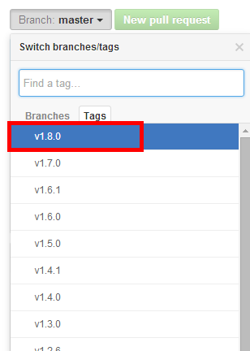
这里默认的是master的 但是master的项目需要用gradle编译，这里选择1.8.0版本。而且从下面的介绍可以知道1.8.0正好对应elasticsearch的2.2.0版本
下载后的压缩包解压后进去发现是pom工程
分别执行如下命令：
mvn clean
mvn compile
mvn package
当然这里是用maven对此工程进行编译，前提要安装maven
Maven安装也很简单，下载包以后解压缩，配置环境变量即可，如图：

二．安装插件
前面编译了插件以后会在target/releases目录下出现一个zip包
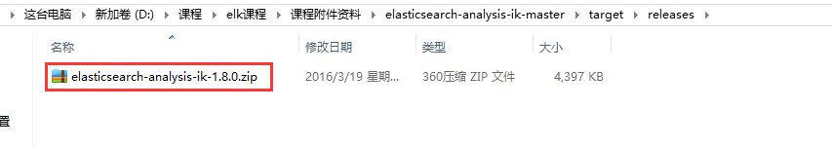
在安装好的elasticsearch中在plugins目录下新建ik目录，将此zip包拷贝到ik目录下
将权限修改为elasticsearch启动用户的权限，通过unzip命令解压缩
例如在plugins/ik目录下执行unzip elasticsearch-analysis-ik-1.8.0.zip
解压后查看 得到解压后的结果

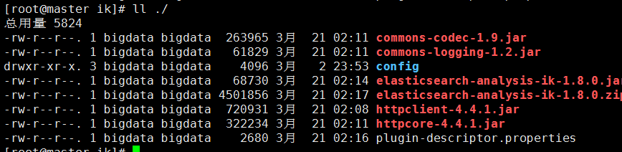

三．安装完成
每台机器都这样操作，重新启动elasticsearch集群

注：目前elasticsearch的版本对默认设置ik分词器还是有bug的，网上的设置基本都是有问题的，这里可以在建立索引的时候设置

